Синоптиклар Россиядә җылы кыш фаразлый.

Метеорологлар Россиянең күпчелек төбәкләрендә кыш җылы булачагын фаразлый, әмма бу каты салкыннар булмый дигән сүз түгел. Бу турыда Россия Гидрометеорология һәм әйләнә-тирә мохитне күзәтү үзәгенең фәнни хезмәткәре Роман Вильфандка сылтама белән ТАСС хәбәр итә.
«Гомумән кышның җылы булуы көтелә, әмма бу каты салкыннар булмый дигән сүз түгел. Һава торышы бертөрле генә тормаячак. Декабрьдә һава температурасы норма яки нормадан югары булачак, бигрәк тә Россиянең Төньяк Европа, Көнбатыш Себернең төньяк өлешендә, Краснодар крае һәм Якутиядә югары температура фаразлана», — диде ул.
Роман Вильфанд сүзләренчә, гыйнварда һәм февральдә Россиянең күпчелек төбәкләрендә чагыштырмача җылы булачак.
«Гыйнварда Россия төбәкләренең күпчелегендә температура норма буенча, ә Европа өлешенең көньяк территориясендә нормадан югары булуы көтелә. Февральдә Россиянең бөтен Европа өлешендә югары температура көтелә, калган территориядә җылырак булачак», — диде метеоролог.
Вильфанд Мәскәүдә яшәүчеләргә кышка әзерлекне туктатып торырга киңәш иткән иде. Якын арада башкалада кар яумаячак, кар катламы 27-30 ноябрьдә ятарга мөмкин.

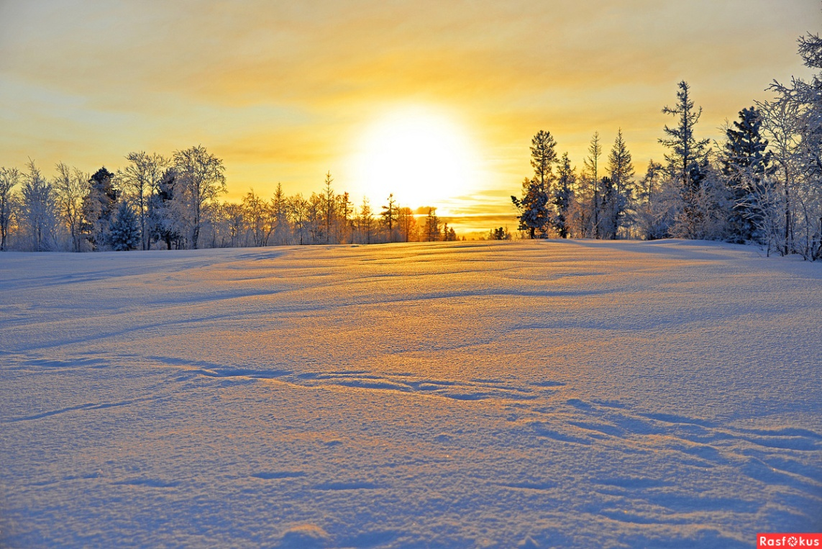
31.10.2020 ел

